Милиционер

Описание профессии | Милиционер — это человек, который следит за общественным порядком, ловит преступников, тем самым делая жизнь людей спокойной и безопасной. Это очень почётная и старинная профессия!
Качества, необходимые для работы | - Физическая подготовка: хорошая физическая форма для выполнения служебных обязанностей.  - Стрессоустойчивость: способность работать в сложных и напряжённых ситуациях.  - Коммуникабельность: умение общаться с разными людьми и устанавливать доверительные отношения.  - Честность и порядочность: высокие моральные стандарты и стремление к справедливости.  - Наблюдательность: умение замечать детали и считывать информацию из окружения.  - Критическое мышление: способность к анализу и принятию обоснованных решений.  - Доброжелательность: умение находить общий язык с населением и решать конфликты мирным путем.  - Командность: умение работать как в команде, так и самостоятельно, будь то патрулирование или расследование.
Предметы в школе, которые требуют усиленного (углубленного) изучения | - история  - физическая культура и здоровье  - обществоведение
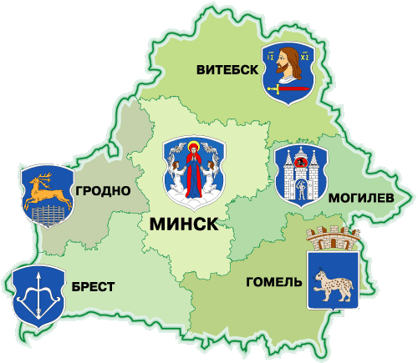  Где можно получить профессию | - Академия Министерства внутренних дел Республики Беларусь - https://www.amia.by/  - Могилевский институт Министерства внутренних дел Республики Беларусь- https://www.institutemvd.by/
Применение профессии | - в департаменте милиции  - в отделах охраны и правопорядка  - в специальных подразделениях  - в государственных инспекциях
Преимущества профессии | - Защита закона: возможность защищать общественный порядок и безопасность граждан.  - Разнообразие задач: работа может включать патрулирование, расследование преступлений, профилактику правонарушений.  - Социальная значимость: важность работы в обществе и уважение со стороны населения.  - Карьера: возможности для продвижения по службе и специализации.
Недостатки профессии | - Физическая и эмоциональная нагрузка: работа может быть физически тяжёлой и стрессовой, требующей выдержки и устойчивости.  - Риск: работа сопряжена с потенциальной опасностью, особенно при задержании преступников.  - Неопределённые часы: часто приходится работать в нерабочие часы, включая ночные смены.
Реклама | Защитник порядка и справедливости — милиционер. Стань на страже спокойствия граждан!  Милиционер — это не просто работа, а образ жизни!  